1、 要用到laravel框架，电脑上必须有Composer  
  
2、 Composer官方下载地址：[https://getcomposer.org/](https://getcomposer.org/" \t "http://wenda.golaravel.com/article/_blank)

[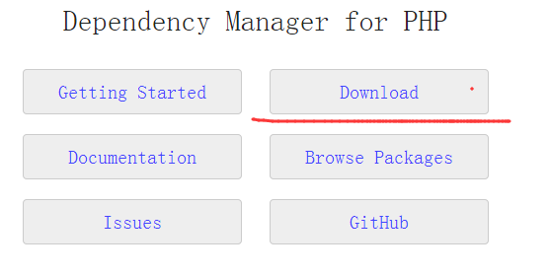](http://wenda.golaravel.com/uploads/article/20150317/2ce2a716fb576856addfeab93e9db6ce.png)

进去之后，往下拉.

[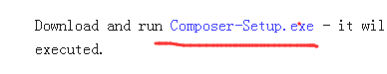](http://wenda.golaravel.com/uploads/article/20150317/c601a5bfb3c2d0c112b23f530a964df1.png)

找到这个.exe下载到本地.然后安装。  
前面都是下一步下一步就不截图了，到这里。

[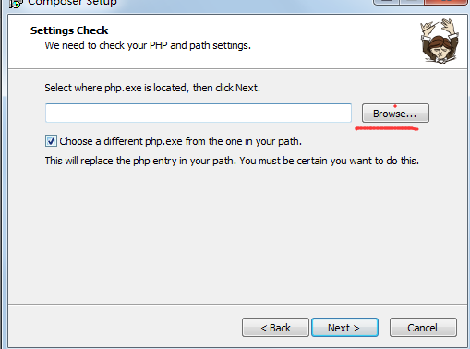](http://wenda.golaravel.com/uploads/article/20150317/32519739eabfe0c94d4fdc0345fec1d7.png)

选择php的安装目录下的php.exe  
PHP必须支持openssl扩展  
解决之道：打开PHP的安装目录php.ini找到openssl组件。去掉前面的分号即可。  
（注：如果是集成软件包如wamp的话，别以为在电脑左下角点那个小图标，点出来的那个php.ini就是你想要改的！大错特错！改掉这个里面的php.ini 安装composer还是会提示错误的。因为wamp是有两个php.ini的，你要找到你真正安装PHP的目录下去找这个php.ini，才是真正的php.ini）  
  
3、 至此,还没有结束.然后到控制台（dos窗口就不截图了吧）运行命令，输入composer  
  
能显示这个就正常了。。

[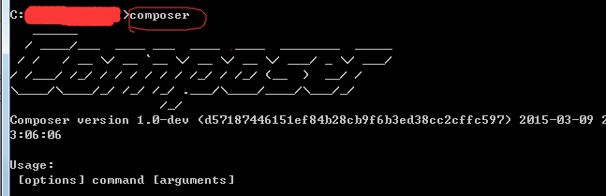](http://wenda.golaravel.com/uploads/article/20150317/5792e2bd868f6a5cae599447bd6d0e00.png)